**Оснащение материальной базы для проведения обучения.**

1.В МБОУ Троицкая СОШ имеется три Уголка безопасности. Один для 1 – 4 классов. Два уголка для 5-11 классов. Уголки обновляются 1 в четверть. Последнее обновление – декабрь – 2024 г.

2. Имеется 3 комплекта наглядного раздаточного материала для работы с учащимися начальных классов, работы отряда ЮИД. 5-6 классы.

3. Комплект плакатов для работы с 7 – 9 классами.

4.Обучение 10 – 11 классов для сдачи экзамена на получение водительского удостоверения.

4. Тренажёр « Перекрёсток». Для практических занятий с учащимися 1-5 классов.

5. **Организовано ли изучение обучающимися правил дорожного движения?**

Обучение по Правилам дорожного движения осуществляется классными руководителями через классные часы, беседы, игры, инструктажи, а учителями-предметниками через уроки ОБЗР и через занятия кружка «ЮИД» в 5 – 6 классах.

Ведётся обучение учащихся 10 – 11 классов для сдачи экзамена на получение водительского удостоверения.

**Уголок для учащихся начальных классов**

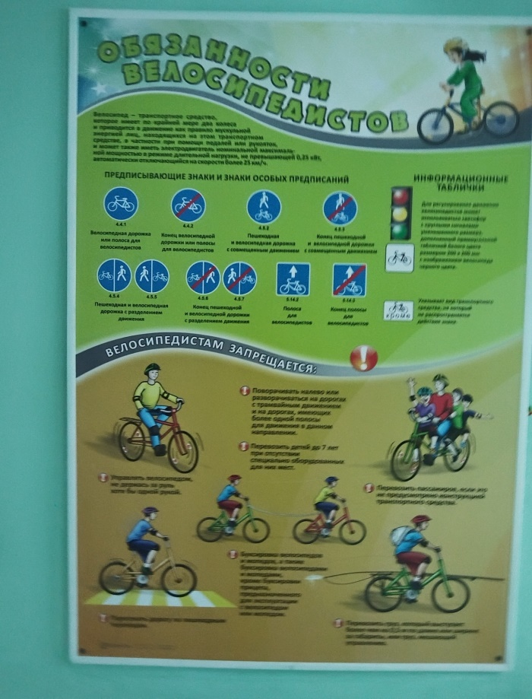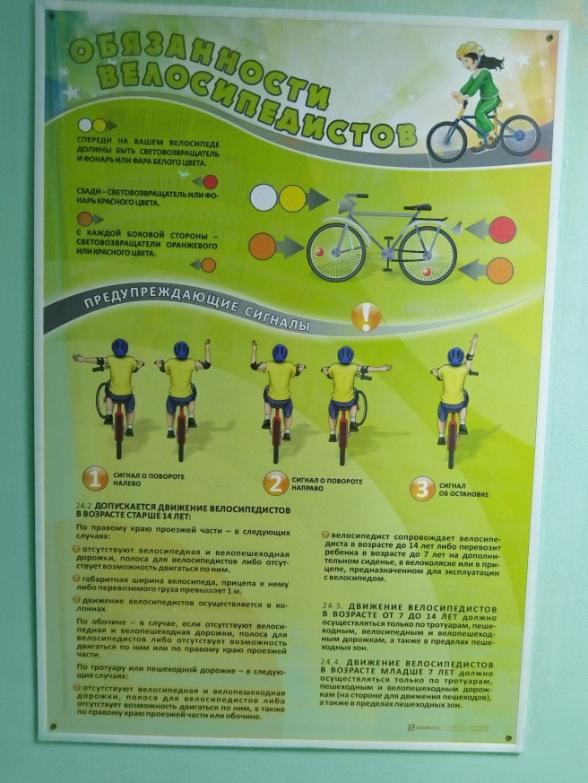

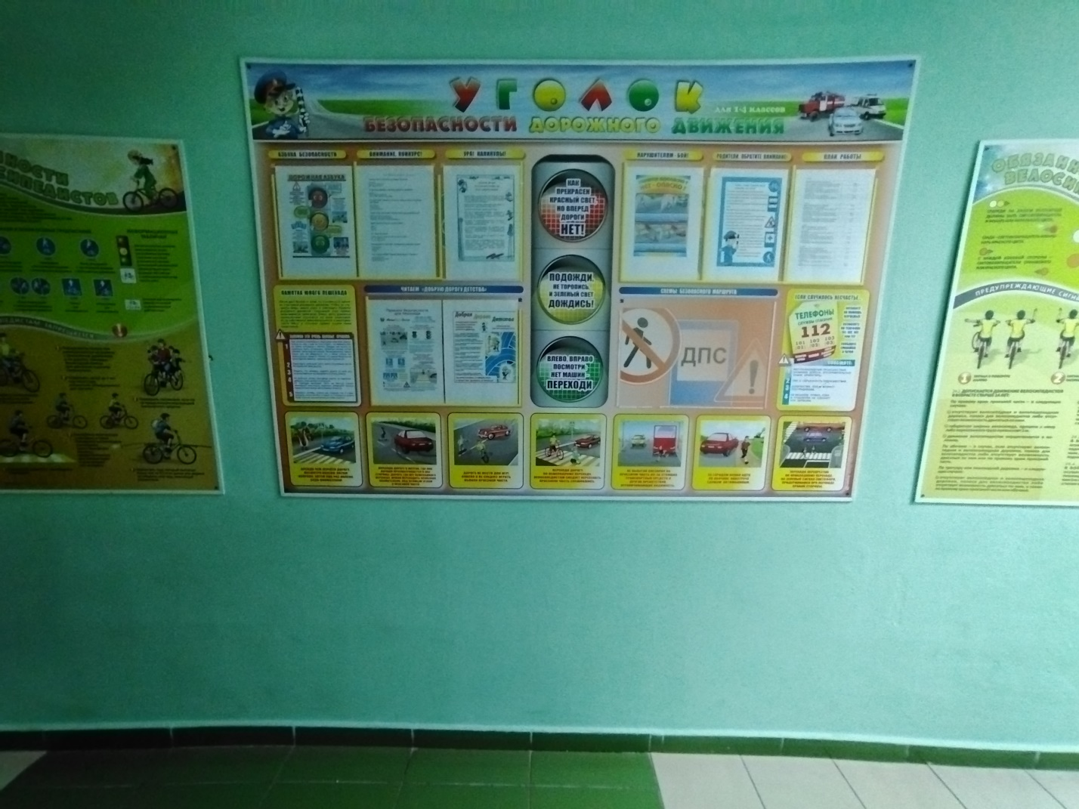

**Уголки для учащихся 5 – 11 классов**

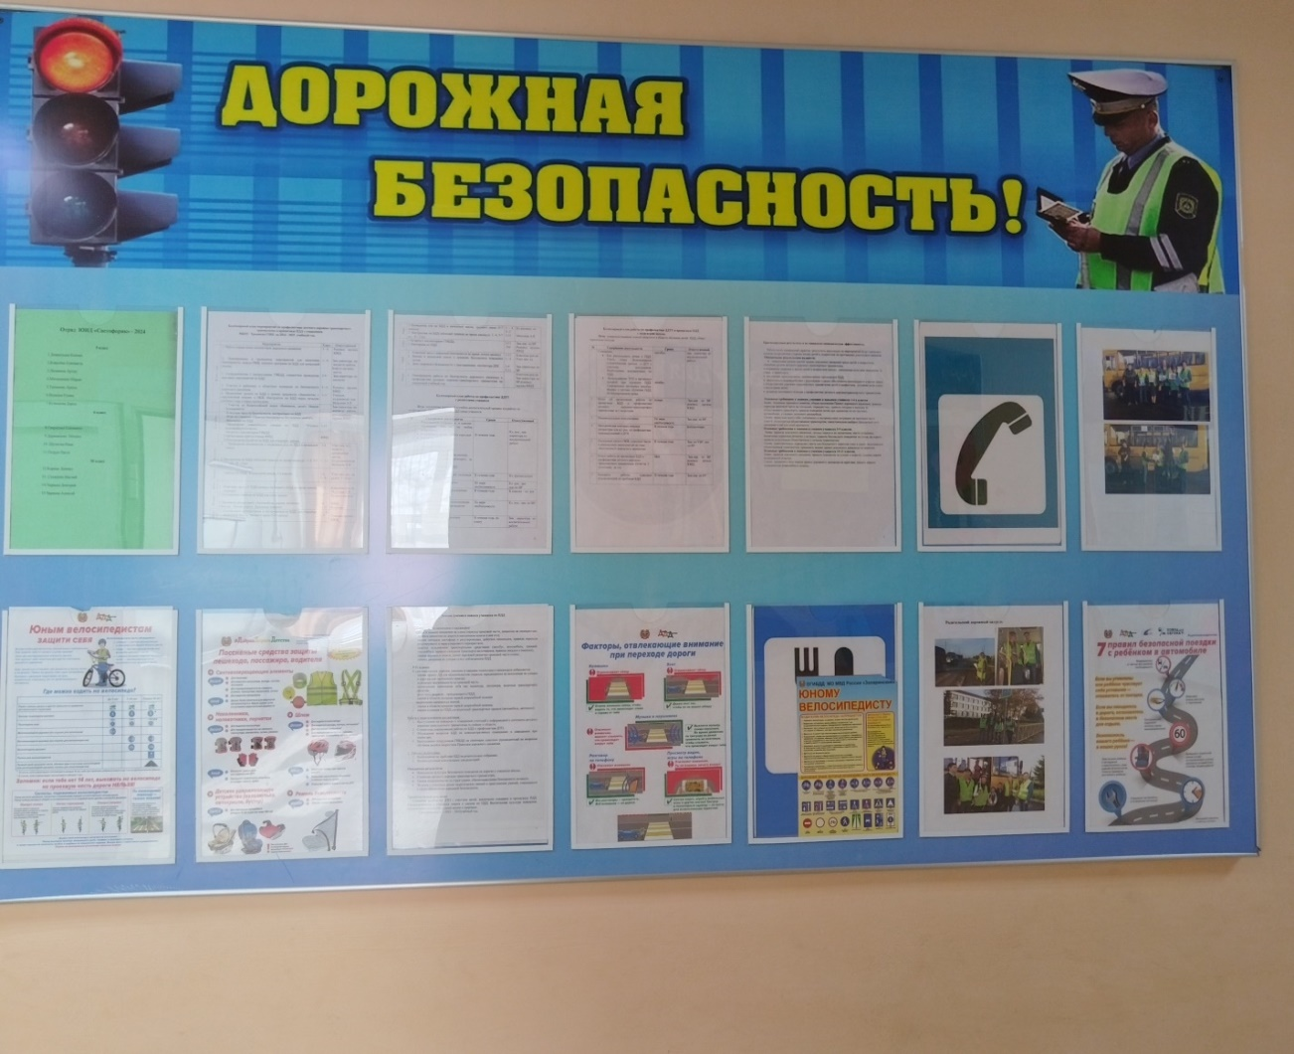

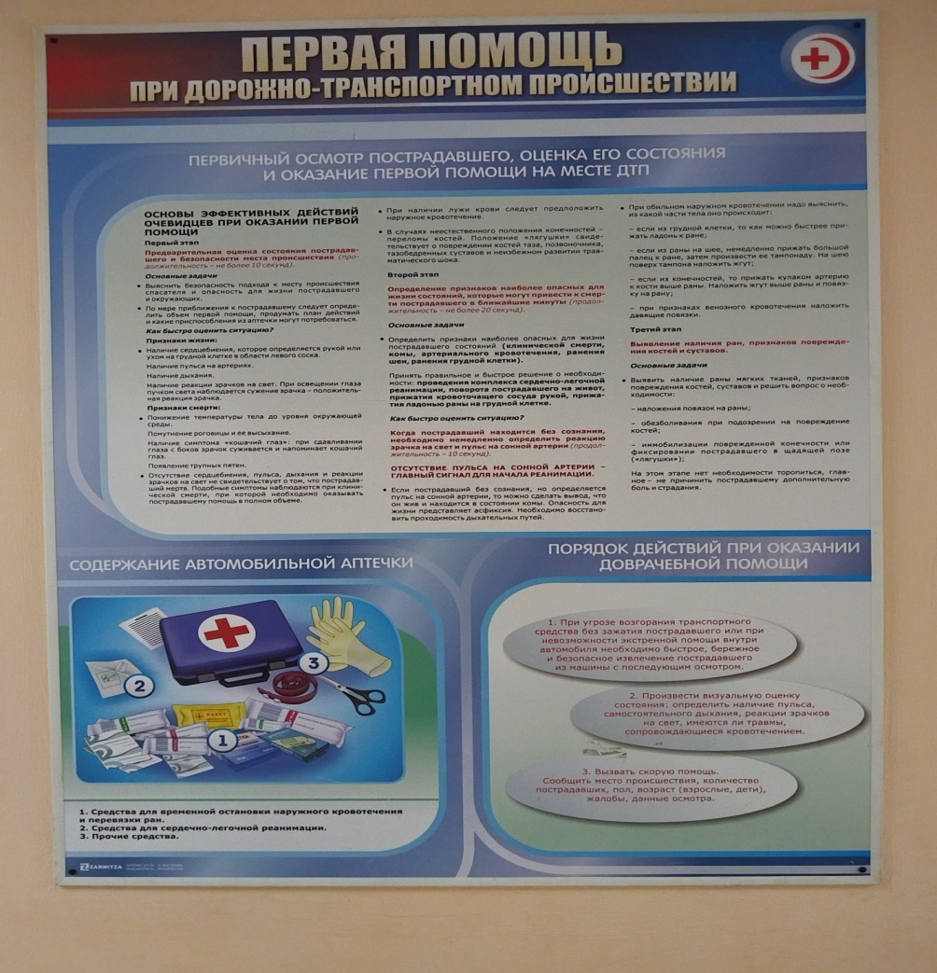

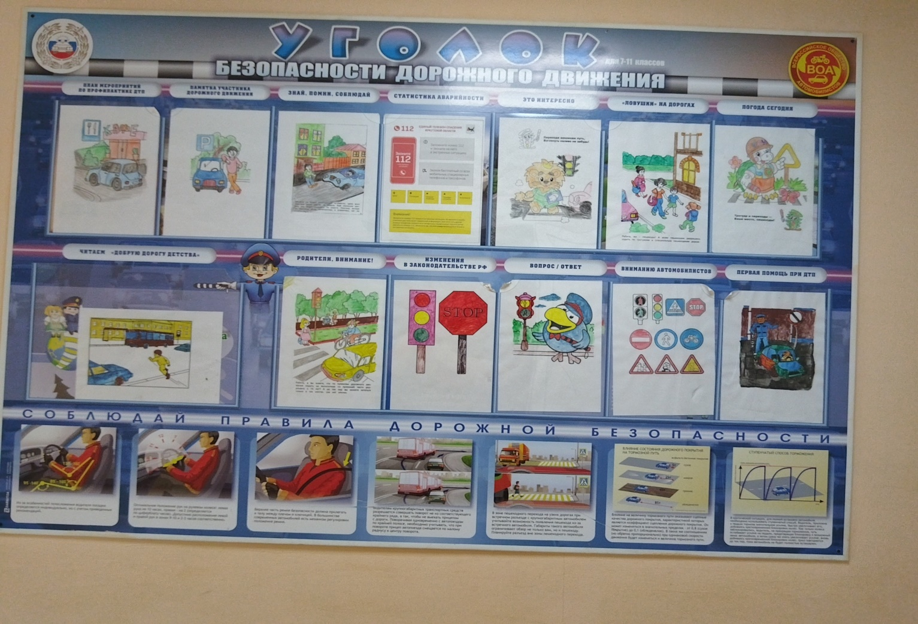

**Тренажёр « Перекрёсток».**

**Для практических занятий с учащимися 1-5 классов**.

**Практическое занятие в рамках недели**

**«Безопасное движение» -2024**

